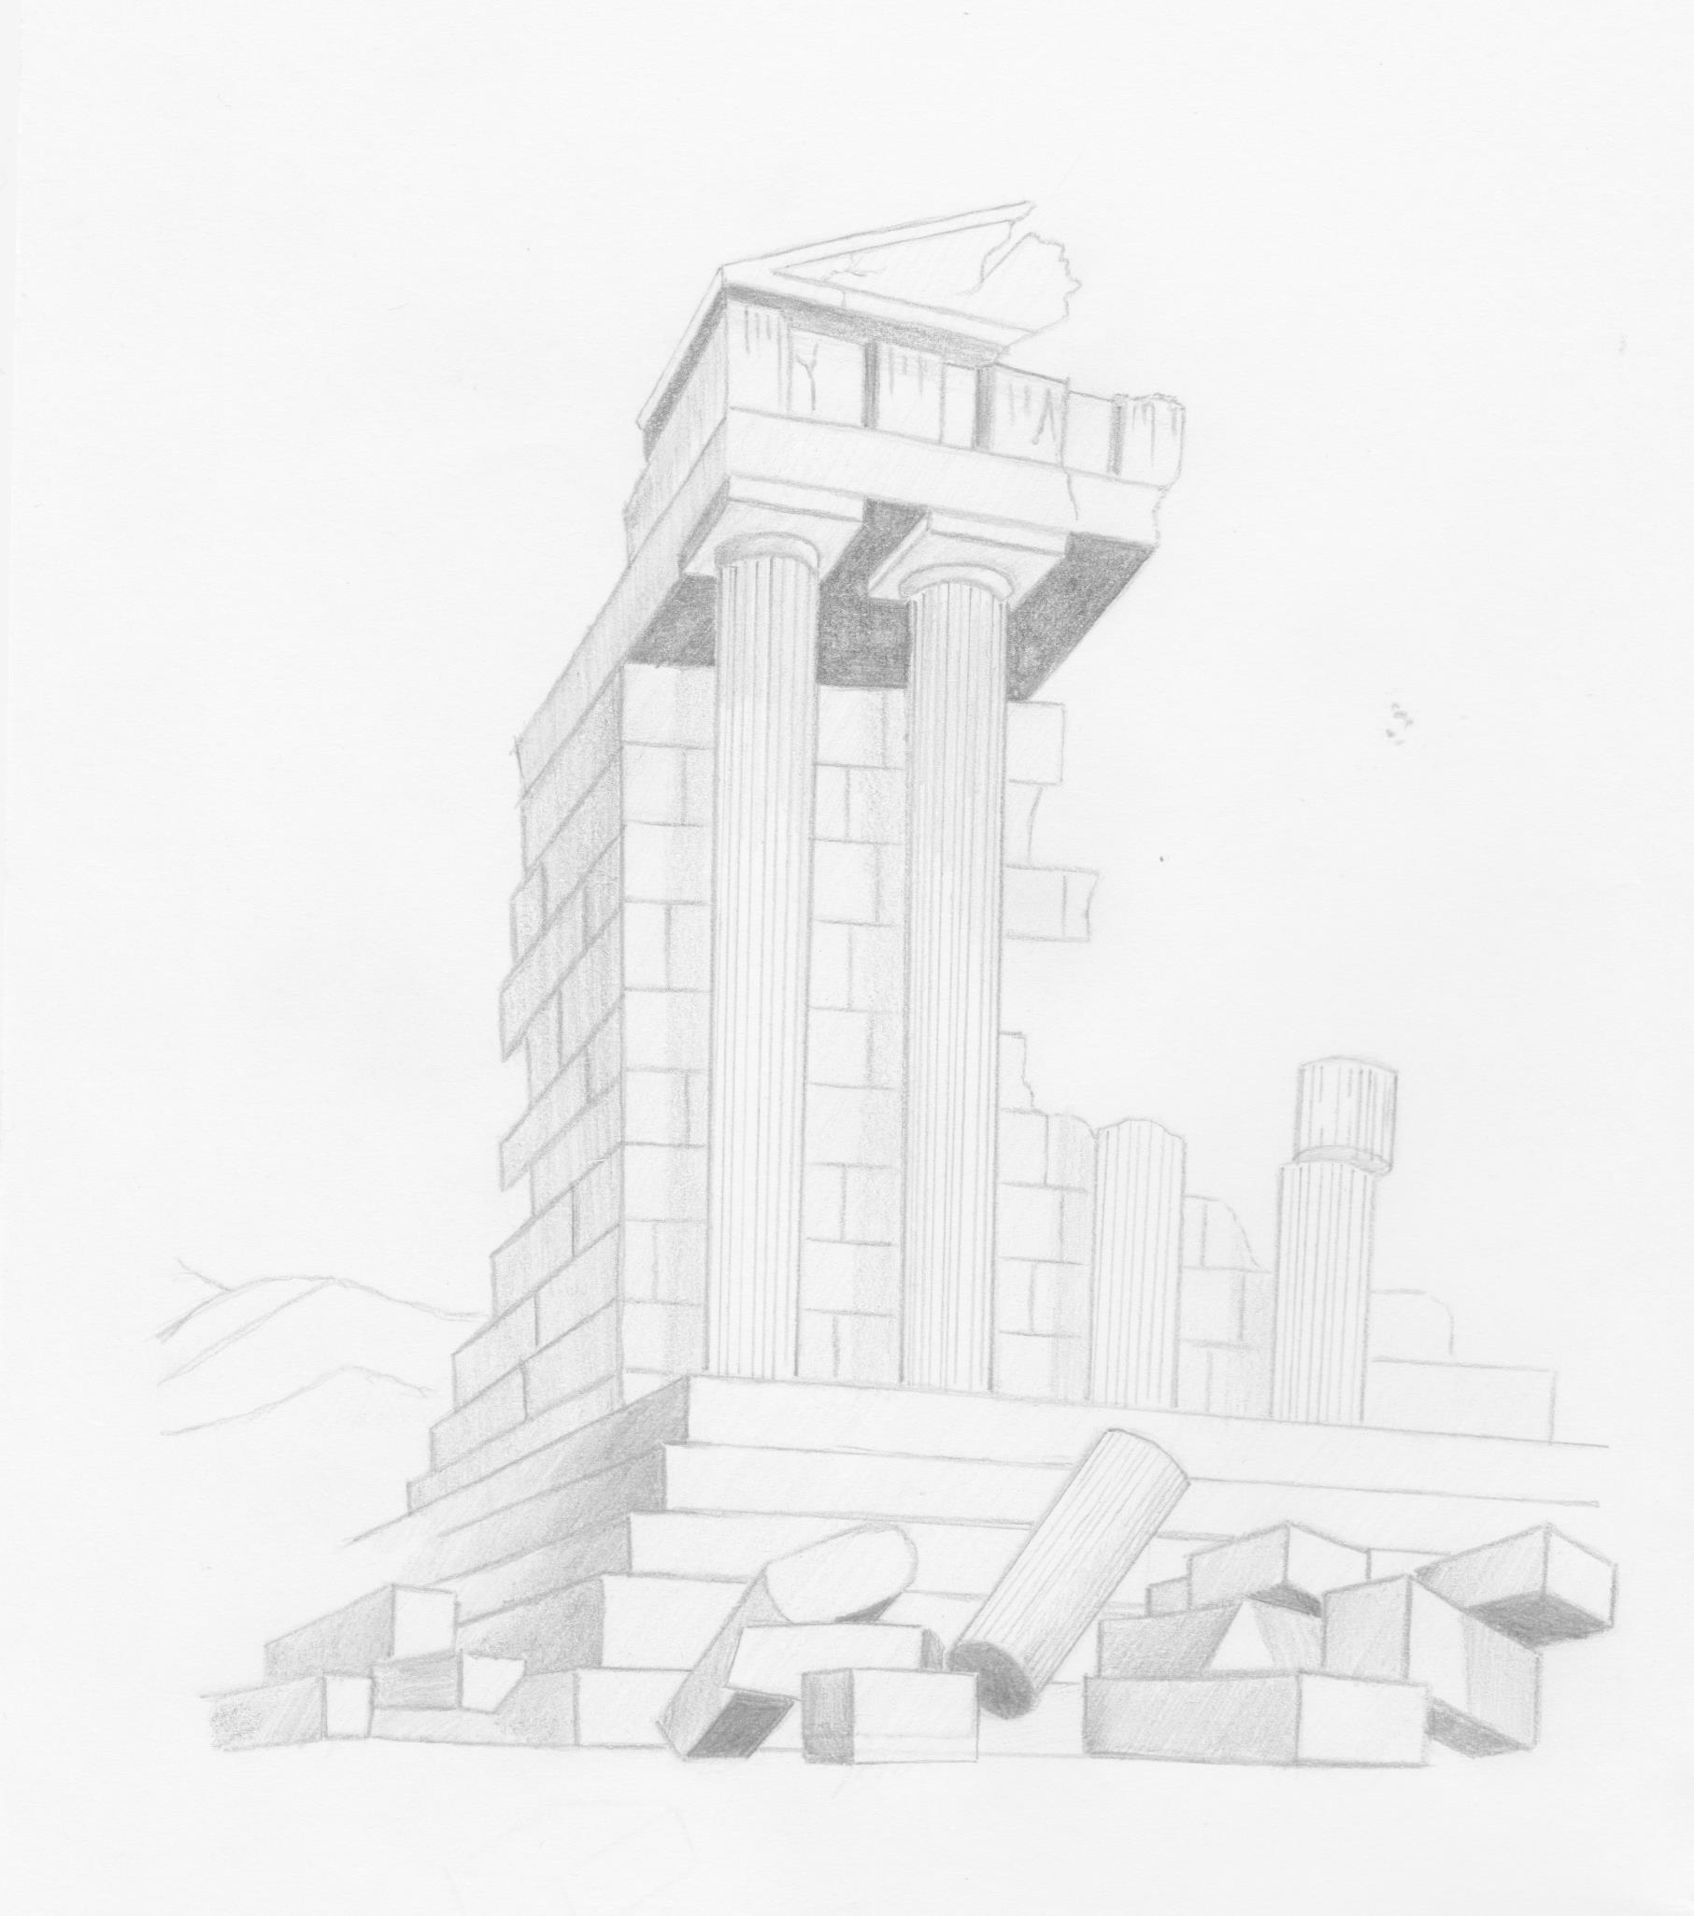
„Gdy się ktoś zaczyta, zawsze albo się czegoś nauczy, albo zapomni o tym,
co mu dolega, albo zaśnie – w każdym razie wygra”.

Henryk Sienkiewicz

Szanowni Państwo !

Z ogromną przyjemnością zapraszam
przedstawicieli społeczności szkolnej do udziału
w I Wojewódzkim Konkursie Wiedzy o Życiu i Twórczości Henryka Sienkiewicza,
który odbędzie się w Szkole Podstawowej im. H. Sienkiewicza w Oblęgorku.
Zachęcam do zgłębiania ciekawostek o patronie naszej szkoły, prezentowania swoich talentów, rozwijania umiejętności plastycznych, literackich i aktywności twórczej.
Serdecznie zapraszam i liczę na Państwa obecność!

Dyrektor SP w Oblęgorku

Załącznik nr 1a

Karta zgłoszeniowa

Konkurs literacki w ramach
I Wojewódzkiego Konkursu Wiedzy o Życiu i Twórczości Henryka Sienkiewicza
L.p. | Dane uczestnika konkursu
1. | Imię i nazwisko
2. | Kategoria * | szkoła podstawowa
2. | Kategoria * | IV-VI |  |  |  | VII-VIII
3. | Nazwa szkoły
3. | Ulica |  |  | Numer
3. | Kod pocztowy |  |  | Miejscowość
3. | Tel. kontaktowy szkoły
4. | Nauczyciel/opiekun |  | Imię i nazwisko
4. |  |  | Tel. kontaktowy
Wyrażam zgodę na przetwarzanie moich danych osobowych na potrzeby I Konkursu przez Szkołę Podstawową im. Henryka Sienkiewicza w Oblęgorku (ustawa o ochronie danych osobowych art.6 ust.1 RODO). Jednocześnie oświadczam, iż zapoznałem/am się z regulaminem konkursu.

................................... .......................................................
miejscowość i data podpis rodzica lub opiekuna

............................................................
podpis dziecka - uczestnika konkursu

Prosimy o czytelne wpisanie danych.
*Prosimy wypełnić, używając znaku X.

